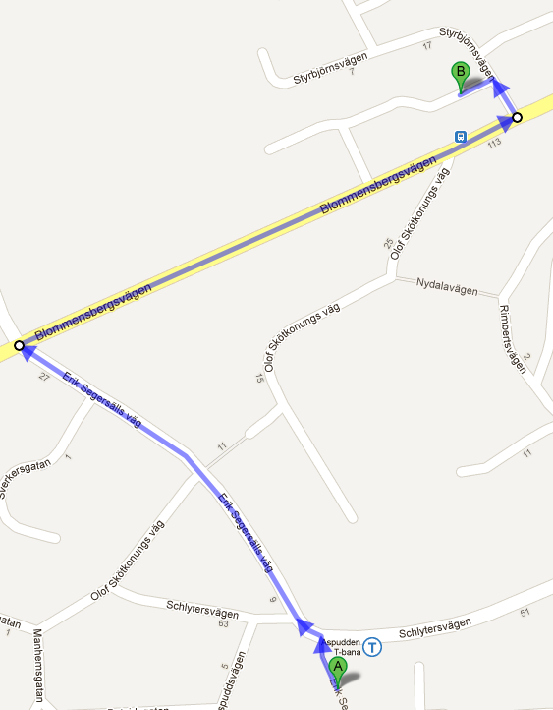
Kallelse till medlemsmöte,
Piratpartiet i Stockholms län

Praktisk information
Medlemsmötet är det årliga mötet som en förening håller när det är dags för styrelsen att redogöra för året som gått, och för medlemmarna att rösta fram nya planer och ny politik som föreningen ska genomföra detta år. Det vill säga, det är nu du som medlem får vara med och bestämma vad Piratpartiet i Stockholms Län ska syssla med 2013.
Mötet kommer att äga rum den 27 februari 2013, klockan 18.00.
Vi kommer att befinna oss i Ung Pirat Stockholms kansli, som Ung Pirat Stockholm vänligen lånat ut till oss. Kansliet finns på adressen Styrbjörnsvägen 3.
Enklaste sättet att ta sig dit är buss 161 till Styrbjörnsvägen. Den stannar precis utanför. Alternativ resväg är med tunnelbanan till Aspudden och sen gå en liten bit.
Karta finns på: http://goo.gl/maps/SO2ZY

Kontakt
Om ni behöver hjälp att hitta eller har några frågor, kontakta Johan Karlsson på telefonnummer
0737-68 92 68 eller mailadress johan.karlsson@piratpartiet.se

Möteshandlingar
Möteshandlingar till medlemsmöte kommer anslås på http://stockholm.piratpartiet.se och mailas ut till alla föreningens medlemmar senast 5 dagar innan mötet.
På plats kommer vi att ha utskrivna möteshandlingar för de som inte har med egna.

Motioner
Vill du lägga förslag som Piratpartiet i Stockholms läns medlemmar ska ta ställning till? Skicka in en motion till johan.karlsson@piratpartiet.se senast 20 mars, en vecka före medlemsmötet.

Vi ses på medlemsmötet!
Hälsningar,
Elin Andersson
Sekreterare och pressansvarig
Piratpartiet i Stockholms län

